МІНІСТЕРСТВО НАУКИ ТА ОСВІТИ УКРАЇНИ

Київський авіаційний інститут

Факультет комп’ютерних наук та технологій

Кафедра прикладної математики

Лабораторна робота №3

Тема: «Моделювання даних (ER-діаграми)»

З дисципліни «Проєктування Інформаційних систем»

Виконали студенти групи

Б-122-23-1-ШІ:

Щербинський Дмитро

Ніколенко Дмитро

Абд Ель Вахаб Юсіф

Прийняв:

Бандурін Владислав

Київ-2025

**Зміст**

1. Мета лабораторної роботи…………………..……………………………..
2. Постановка задачі………………………………………………….….........
3. Теоритичні відомості………………………………………………………
4. Практична частина………………………………………………...……….
5. Аналіз отриманих результатів…………………………………...………..
6. Висновки……………………………………………………………………

**1. Мета лабораторної роботи**

Опанувати методику побудови ER-діаграм (Entity-Relationship Diagram) для моделювання структури бази даних інформаційних систем.

**2. Теоретичні відомості**

ER-діаграма ([Entity-Relationship Diagram](https://www.lucidchart.com/pages/er-diagrams)) — графічна нотація, яка використовується для опису структури бази даних через сутності, атрибути та зв'язки між ними.

Основні компоненти ER-діаграм:

* **Сутність (Entity):** об’єкт або концепція, що існує у предметній області і про яку потрібно зберігати інформацію.
* **Атрибут (Attribute):** властивість сутності, що характеризує її.
* **Зв'язок (Relationship):** відношення між двома або більше сутностями.

Типи зв'язків між сутностями:

* **Один до одного (1:1)**
* **Один до багатьох (1:M)**
* **Багато до багатьох (M:N)**

Для побудови ER-діаграм використовують різні нотації, зокрема нотацію Чена або Crow’s Foot.

**3. Постановка задачі**

**Завдання до виконання:**

1. **Вибір предметної області та опис бази даних**
   * Оберіть конкретну предметну область для створення бази даних.
   * Складіть короткий текстовий опис обраної предметної області.
2. **Визначення сутностей та атрибутів**
   * Визначте всі ключові сутності, які будуть присутні в базі даних.
   * Для кожної сутності вкажіть необхідні атрибути, виділіть первинні ключі.
3. **Побудова ER-діаграми**
   * Побудуйте ER-діаграму з використанням обраної нотації.
   * Позначте зв’язки між сутностями, вказавши типи цих зв'язків (1:1, 1:M, M:N).
4. **Опис ER-діаграми**
   * Створіть докладний опис побудованої ER-діаграми, пояснюючи логіку зв'язків між сутностями.
5. **Перевірка ER-діаграми на повноту і коректність**
   * Проаналізуйте ER-діаграму на предмет відповідності вимогам предметної області.

Виявлені помилки або недоліки опишіть у звіті, запропонуйте варіанти виправлення.

**4. Практична частина**

### Текстовий опис предметної області

Розроблювана система призначена для ведення обліку фінансових операцій користувачів. Вона дозволяє користувачам реєструватися, зберігати інформацію про свої транзакції, категоризувати їх, а також працювати з різними валютами. Основні функції системи включають додавання нових фінансових операцій, збереження інформації про кешбек та комісії, а також зручне відображення історії транзакцій.

**Перелік сутностей з атрибутами та ключами**

1. **Users (Користувачі)**
   * user_id (BIGINT, PRIMARY KEY) – Унікальний ідентифікатор користувача.
   * name (VARCHAR) – Ім'я користувача.
   * email (VARCHAR, UNIQUE) – Електронна пошта користувача.
   * password (VARCHAR) – Пароль для входу в систему.
   * token (VARCHAR) – Токен для автентифікації.
2. **Transaction (Транзакції)**
   * transaction_id (BIGINT, PRIMARY KEY) – Унікальний ідентифікатор транзакції.
   * user_id (BIGINT, FOREIGN KEY) – Посилання на користувача.
   * amount (FLOAT) – Сума транзакції.
   * date (DATE) – Дата проведення транзакції.
   * currency_id (BIGINT, FOREIGN KEY) – Посилання на валюту транзакції.
   * category_id (BIGINT, FOREIGN KEY) – Посилання на категорію транзакції.
   * type (VARCHAR) – Тип транзакції (витрати або доходи).
   * description (VARCHAR) – Опис транзакції.
   * cashback (FLOAT) – Кешбек від транзакції.
   * commission (FLOAT) – Комісія за операцію.
3. **Category (Категорії)**
   * category_id (BIGINT, PRIMARY KEY) – Унікальний ідентифікатор категорії.
   * cat_name (VARCHAR) – Назва категорії транзакцій.
4. **Currency (Валюти)**
   * currency_id (BIGINT, PRIMARY KEY) – Унікальний ідентифікатор валюти.
   * name (VARCHAR) – Назва валюти.
   * exchange_rate (FLOAT) – Курс обміну відносно базової валюти.

**Побудована ER-діаграма**

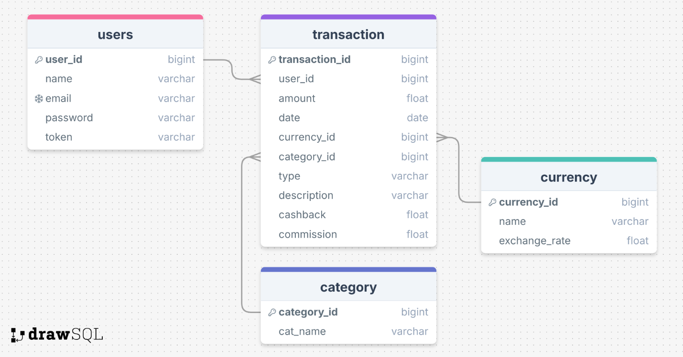

**Докладний опис побудованої ER-діаграми**

ER-діаграма відображає логічну структуру бази даних системи обліку фінансів.

* Користувачі (Users) є основною сутністю, яка має унікальний ідентифікатор (user_id) та зберігає особисту інформацію (ім'я, email, пароль, токен).
* Сутність Transaction містить всі фінансові операції, що прив'язані до користувача (user_id), мають суму, дату, валюту (currency_id) та категорію (category_id). Кожна транзакція також зберігає інформацію про кешбек і комісію.
* Сутність Category дозволяє групувати транзакції за категоріями, а Currency містить список валют та їхні обмінні курси.
* Зв’язки між сутностями є логічними: транзакція належить користувачеві, має категорію та відноситься до певної валюти.

**5. Аналіз отриманих діаграм**

Проаналізувавши отриману ER-діаграму, можна відзначити такі переваги:

* Правильне використання первинних ключів для унікальної ідентифікації записів.
* Відсутність надлишкових даних завдяки використанню зв'язків між сутностями.
* Забезпечення цілісності даних через зовнішні ключі.

**6. Висновки**

У ході виконання лабораторної роботи було розглянуто методику побудови ER-діаграм, проведено моделювання структури бази даних для фінансової системи та виконано аналіз отриманих результатів. Студенти навчилися визначати сутності, їхні атрибути, встановлювати зв'язки між ними, а також оцінювати можливі покращення в структурі даних. Отримані знання допоможуть у подальшому проєктуванні інформаційних систем і баз даних.